FOLKLOR

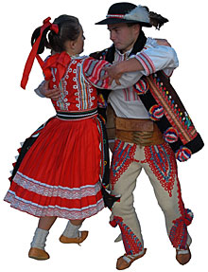

- PONEDJELJAK (15.09.)
- NA VELIKOM ODMORU (9:20)
- DVORANA

DOĐITE I POGLEDAJTE !!!!!!

